LE VELO
Ressources : Fichiers SW et edrawing de Polydis

1- IDENTIFIER LES PRINCIPAUX ELEMENTS
A - Compléter les repères manquants sur le dessin du vélo.
B - Compléter les désignations manquantes dans la nomenclature

2

17

3
1

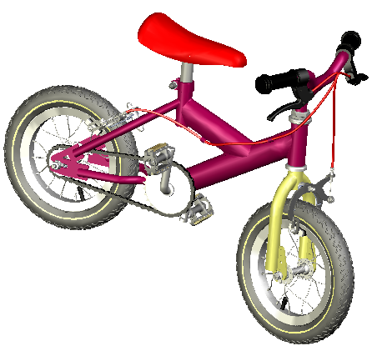

10
9
11
14
8
4
13
6

16
12
18

18 | 1
17 | 1
16 | 1
15 | 1 | Fourche
14 | 1 | Gaine de frein arrière
13 | 1 | Gaine de frein avant
12 | 4 | Patin de frein
11 | 2 | Poignée de frein
10 | 5 | Pignon
9 | 1
8 | 1 | Frein arrière
7 | 3 | Frein avant
6 | 2 | Pédale
5 | 2 | poignée
4 | 1 | Roue avant
3 | 1
2 | 1
1 | 1 | Cintre
Repère | Nb | Désignation
Nomenclature
1

2- RECONNAITRE LES ELEMENTS QUI PARTICIPENT A UNE FONCTION TECHNIQUE
Dans la nomenclature ci-dessus, surlignez les éléments qui assurent :

FREINAGE (avant et arrière) | TRANSMISSION DE MOUVEMENT | DIRECTION
Rouge | Vert | Bleu

Nom : | Prénom : | Classe :

